SPECYFIKACJE TECHNICZNE

ZAPOBIEGANIE POWSTAWANIU I LIKWIDACJA ŚLISKOŚCI ZIMOWEJ, ODŚNIEŻANIE DRÓG

1. WSTĘP

1.1. Przedmiot ST
Przedmiotem niniejszej specyfikacji technicznej (ST) są wymagania dotyczące wykonania i odbioru usług związanych z zapobieganiem powstawania i likwidacją śliskości zimowej i/lub odśnieżaniem dróg.

1.2. Zakres stosowania ST
Specyfikacja techniczna (ST) stanowi podstawę wyceny oferty Wykonawcy.

1.3. Zakres usług objętych ST
Ustalenia zawarte w niniejszej specyfikacji dotyczą zasad prowadzenia i odbioru usług przy zwalczaniu śliskości zimowej i/lub odśnieżaniu dróg, obejmujących:
- zapobieganie powstawania śliskości zimowej,
- likwidację śliskości zimowej,
- usuwanie opadu śnieżnego, zalegającego jezdnię, pobocze oraz obiekty towarzyszące drodze, który stwarza utrudnienia w ruchu pojazdów.

1.4. Określenia podstawowe
1.4.1. Zimowe utrzymanie dróg (ZUD) – prace mające na celu zmniejszenie lub ograniczenie zakłóceń ruchu drogowego, wywołanych czynnikami atmosferycznymi, jak śliskość zimowa oraz opady śniegu.
1.4.2. Śliskość zimowa - zjawisko występujące na drogach wskutek tworzenia się na jezdniach warstwy lodu albo zlodowaciałego lub ubitego śniegu.
1.4.3. Zwalczanie śliskości zimowej - zabiegi mające na celu zapobieganie występowaniu śliskości zimowej oraz zabiegi likwidujące powstałą śliskość zimową.
1.4.4. Zapobieganie występowaniu śliskości zimowej - uodpornienie nawierzchni drogi przed powstawaniem na niej warstwy lodu lub zlodowaciałego śniegu przez pokrycie jej środkami chemicznymi obniżającymi temperaturę zamarzania wody.
1.4.5. Likwidacja śliskości zimowej - usunięcie z nawierzchni drogi lodu lub zlodowaciałego albo ubitego śniegu przy użyciu środków chemicznych, uszorstniających lub mechanicznych albo środków tych łącznie.
1.4.6. Uszorstnienie lodu lub zlodowaciałego lub ubitego śniegu - posypanie nawierzchni kruszywem w celu zwiększenia szczepności kół pojazdu z nawierzchnią.
1.4.7. Gołoledź - cienka warstwa lodu grubości do 1 mm powstała na skutek opadu na nawierzchnię o temperaturze ujemnej, mgły roszącej, mżawki lub deszczu.
1.4.8. Lodowica - warstwa lodu o grubości do kilku centymetrów, powstała z zamarzniętej, nie usuniętej z nawierzchni wody, pochodzącej ze stopnienia śniegu, lodu lub opadu deszczu.
1.4.9. Zlodowaciały lub ubity śnieg - warstwa śniegu w postaci:
- przymarzniętej do nawierzchni pozostałości nie usuniętej warstwy śniegu grubości kilku milimetrów,
- przymarzniętej do nawierzchni zlodowaciałej lub ubitej, nie usuniętej warstwy śniegu grubości kilku centymetrów,
- zlodowaciałej lub ubitej powierzchniowo warstwy śniegu o znacznej grubości.
1.4.10. Śliskość pośniegowa - rodzaj śliskości zimowej, powstającej w wyniku zalegania na jezdni przymarzniętej do nawierzchni pozostałości nie usuniętego ubitego śniegu, pokrywającego ją całkowicie lub częściowo warstewką o grubości kilku milimetrów.
1.4.11. Śliskość śniegowa - rodzaj śliskości zimowej, powstającej w wyniku zalegania na jezdni nie usuniętej warstwy śniegu grubości powyżej kilku centymetrów, którego górna warstwa lodowacieje (ruch pojazdów tworzy na niej zwykle różnej głębokości koleiny i wyboje pogarszające bezpieczeństwo i prędkość ruchu).
1.4.12. Szron - osad lodu, na ogół o wyglądzie krystalicznym, przybierający kształt lasek, igiełek itp., tworzący się w procesie bezpośredniej kondensacji pary wodnej z powietrza przy temperaturze poniżej 0°C.
1.4.13. Szadź - osad atmosferyczny utworzony z ziarenek lodu rozdzielonych pęcherzykami powietrza, powstający z nagłego zamarzania przechłodzonych kropelek wody (mgły lub chmury), gdy temperatura wyziębionych powierzchni jest niższa lub nieznacznie wyższa od 0°C.
1.4.14. Nośnik - pojazd o napędzie spalinowym, na którym zamontowano sprzęt do usuwania śliskości.
1.4.15. Odśnieżanie drogi - usuwanie śniegu z jezdni i poboczy drogi oraz obiektów towarzyszących (zatok autobusowych, parkingów itp.).
- Śnieg luźny - nieusunięty lub pozostały na nawierzchni po przejściu pługów śnieg, który nie został zagęszczony pod wpływem ruchu kołowego.
- Śnieg zajeżdżony - nieusunięty lub pozostały na nawierzchni po przejściu pługów śnieg, który został zagęszczony, ale nie stał się zlodowaciały.
- Nabój śnieżny - nieusunięta zlodowaciała lub ubita warstwa śniegu o znacznej grubości (od kilku centymetrów), przymarznięta do nawierzchni jezdni.
- Błoto pośniegowe - topniejący śnieg pozostały na nawierzchni po przejściu pługów i posypaniu jej środkami chemicznymi.
- Nośnik pługa – pojazd o napędzie spalinowym (samochód ciężarowy, ciągnik, maszyna drogowa), na którym zamontowano pług odśnieżny.
- Pług odśnieżny - urządzenie składające się z odkładnicy, lemiesza i zawieszenia, montowane na nośniku pługa.
- Odkładnica – część składowa pługa z blachy stalowej lub tworzywa sztucznego, pozwalająca na odsunięcie śniegu poza krawędź oczyszczanego pasa.
- Lemiesz - część składowa pługa, należąca do korpusu płużnego, służąca do odspajania śniegu. Lemiesze mogą być stalowe oraz zakończone w dolnej części nakładkami z gumy lub tworzyw sztucznych.
- Czołownica - płyta czołowa, stanowiąca element łączący odkładnicę i lemiesz pługa z ramą nośnika pługa.

2. materiały

2.1. Ogólne wymagania dotyczące materiałów
Materiały do usuwania śliskości zimowej, zapewnia Zamawiający.

2.2. Materiały do usuwania śliskości zimowej
Do materiałów stosowanych przy usuwaniu i łagodzeniu skutków śliskości zimowej należą:
- środki chemiczne: sucha sól drogowa, solanka, sól zwilżona, chlorek wapnia techniczny, mieszaniny soli z chlorkiem wapnia,
- materiały uszorstniające: piasek, mieszaniny piasku z solą.

3. sprzęt

3.1. Sprzęt wymagany do usuwania śliskości zimowej i odśnieżania dróg
Do rozprowadzania środków chemicznych i uszorstniających, Wykonawca zobowiązany jest zapewnić sprzęt (rozsypywarki) na własnych nośnikach według wskazań w odpowiednich formularzach cenowych:
- solarki, dozujące i rozsypujące materiały, posiadające możliwość odczytu ilości wysypanego materiału
- urządzenia współpracujące, np. ładowarki w składowiskach materiałów, itp.
Do odśnieżania dróg, Wykonawca zobowiązany jest zapewnić sprzęt na własnych nośnikach według wskazań w odpowiednich formularzach cenowych:
- pługi odśnieżne lemieszowe jednostronne z możliwością odśnieżania na lewą i prawą stronę,
Wymagana szerokość robocza pługów, określonych w Formularzach Cenowych jako jednostronne, min. 270 cm.
3.2. Wymagania dotyczące sprzętu do usuwania śliskości
Do rozsypywania środków chemicznych należy używać rozsypywarek dających gwarancję rozsypywania środków o uziarnieniu do 10 mm, z wydatkiem jednostkowym od 5 do 30 g/m² i możliwością odczytu ilości wysypanego materiału, a materiałów uszorstniających lub ich mieszanin ze środkami chemicznymi z wydatkiem jednostkowym od 50 do 150 g/m².
Rozsypywarki środków chemicznych i materiałów uszorstniających, o możliwości załadowania min. 4 m³, muszą być łatwe w montażu i demontażu na środkach transportowych, zapewniać płynną regulację ilości rozsypywanych środków do usuwania śliskości zimowej oraz równomierny wydatek jednostkowy (g/m²) bez względu na prędkości nośnika. Muszą mieć możliwość zmiany szerokości (symetrycznie i asymetrycznie) rozsypywania podczas jazdy i być dodatkowo wyposażone w zbiorniki na solankę o pojemności min. 1,2 m³ do zwilżania rozsypywanej soli. Zbiorniki te powinny być wykonane z materiału odpornego na korozję.
Talerz lub talerze rozsypujące muszą mieć możliwość regulacji wysokości. Zwilżanie soli powinno odbywać się podczas zsypywania na talerz lub na talerzu, albo w obydwu miejscach. Rozsypywarki powinny zapewniać możliwość miejscowego zwiększenia lub zmniejszenia uprzednio nastawionego wydatku jednostkowego. Rozsypywarki materiałów uszorstniających powinny odpowiadać takim samym wymaganiom jak rozsypywarki środków chemicznych z tym, że nie muszą posiadać zbiornika na solankę i możliwości odczytu ilości wysypanego materiału.
Do rozpryskiwania nasyconych wodnych roztworów chlorków należy używać urządzeń dających gwarancję ich użycia z wydatkiem jednostkowym od 15 do 160 ml/m². Urządzenia do rozpryskiwania nasyconych roztworów chlorków powinny być wykonane z materiałów odpornych na korozję. Wydatek jednostkowy rozpryskiwanego roztworu powinien być niezależny od prędkości jazdy. Urządzenie powinno zapewnić płynną regulację wydatku rozpryskiwanej solanki.
Do załadunku, należy stosować ładowarki z wysięgnikami teleskopowymi, o pojemności łyżki min. 1,25 m³ lub inne po uzgodnieniu z Zamawiającym. Nie dopuszcza się załadunku przez kierowców i operatorów sprzętu zadysponowanego na drogę. Wymagany jest niezależny operator ładowarki.
3.3. Wymagania dla pługów odśnieżnych
Odkładnice powinny być wykonane z blachy stalowej lub tworzywa sztucznego o dostatecznej wytrzymałości i elastyczności oraz mieć możliwość odchylania się w pionie w przypadku natrafienia (najechania) na przeszkodę. Odkładnica powinna mieć oznaczone skrajne części wystające poza obrys pojazdu, w skośne pasy pod kątem 45º, barwy na przemian białej i czerwonej zgodnie z rozporządzeniem MI z dnia 31 grudnia 2012r. w sprawie warunków technicznych pojazdów oraz zakresu ich niezbędnego wyposażenia [3].
W zależności od wskazań Zamawiającego, lemiesze powinny być wykonane z gumy lub tworzywa sztucznego, ewentualnie po akceptacji Zamawiającego ze stali.
Konstrukcja czołownicy mocowanej do nośnika musi być dostatecznie sztywna. Połączenie pługa z nośnikiem powinno umożliwiać regulację wysokości ostrza lemiesza nad powierzchnią jezdni. Sterowanie pracą pługa musi odbywać się z kabiny nośnika. Konstrukcja czołownicy powinna umożliwiać szybki montaż i demontaż zespołu do odśnieżania.

3.4. Przygotowanie sprzętu do prac przy usuwaniu śliskości i odśnieżaniu
Wykonawca powinien:
1) podstawić w miejscach wskazanych przez Zamawiającego pojazdy z wymaganym osprzętem zimowym,
2) wyposażyć swoje pojazdy w urządzenia wymagane przepisami ustawy prawo o ruchu drogowym lub w inne urządzenia wskazane przez Zamawiającego, np. sterowniki systemu monitorowania, środki łączności, itp.
3) dokonać niezbędnych przeróbek w sprzęcie, jeżeli jest to konieczne dla prawidłowego działania sprzętu oraz wykonania i bezpieczeństwa prowadzonych prac,
4) nośniki pługów odśnieżnych powinny mieć zamontowane płyty czołowe.
Sprzęt powinien być przystosowany w takim stopniu, aby mógł być gotowy do użycia w ciągu 60 min od chwili powzięcia decyzji o konieczności podjęcia akcji na drodze.
Po przygotowaniu sprzętu i nośników należy dokonać próbnego montażu, podczas którego należy sprawdzić:
1) w rozsypywarkach:
- dopasowanie rozsypywarki do nośnika (w przypadku rozsypywarek nakładanych - zamocowanie ich do nośnika),
- działanie układu napędowego oraz układu dozującego i rozsypującego,
- działanie urządzeń regulacyjnych,
- sprawność oświetlenia wymaganego przepisami prawa o ruchu drogowym,
- wykonać kalibrację sprzętu.
- w pługach:
- dopasowanie elementów łączących pług z płytą czołową,
- działanie mechanizmów sterujących pługiem,
- możliwość swobodnego dopasowania się odkładnicy do pochylenia nawierzchni i właściwego przylegania lemiesza do nawierzchni,
- działanie oświetlenia sygnalizacyjnego.

3.5. Wymagania odnośnie obsługi sprzętu
Operatorem sprzętu może być kierowca samochodu posiadający odpowiednie uprawnienia, tj. wymaganą kategorię prawa jazdy i inne jeżeli są wymagane – między innymi odpowiednie uprawnienia operatora obsługiwanego sprzętu oraz przeszkolenie do pracy przy zimowym utrzymaniu dróg.
Wykonawca zobowiązany jest zapewnić taką ilość operatorów i kierowców, aby możliwa była praca w cyklu całodobowym, zgodnie z przepisami Kodeksu Pracy.
Przed rozpoczęciem pracy operator winien dokonać sprawdzenia stanu technicznego nośnika i sprzętu,
Nie należy rozpoczynać pracy do chwili, gdy zauważone usterki nie zostaną usunięte.
Na bieżąco należy wykonywać wszystkie niezbędne czynności konserwacyjne.
W czasie pracy operator powinien:
- wykonywać wyłącznie czynności związane z obsługą sprzętu i prowadzeniem nośnika,
- obserwować w sposób ciągły sprzęt roboczy pod względem prawidłowości jego działania i zwracać baczną uwagę na bezpieczeństwo osób i pojazdów znajdujących się w pobliżu,
- przestrzegać obowiązujących zasad „Prawa o ruchu drogowym” [2].

4. NOŚNIKI DO OSPRZĘTU

4.1. Wymagania dla nośników

Pojazdy używane do prac przy usuwaniu śliskości zimowej i odśnieżaniu muszą być wyposażone w ostrzegawczy sygnał świetlny błyskowy barwy żółtej, na całej szerokości kabiny („belka”) lub dwa sygnały punktowe („koguty”) po prawej i lewej stronie kabiny, zgodnie z ustawą „Prawo o ruchu drogowym” [2].

Nośnikami pługorozsypywarek i/lub pługów odśnieżnych mogą być samochody ciężarowe, według wskazań w odpowiednich formularzach cenowych, których konstrukcja umożliwia zamocowanie rozsypywarki i czołownicy (płyty nośnej z zawieszeniem). Układ napędowy nośnika powinien zapewniać długotrwałą pracę na niskich przełożeniach skrzyni biegów przy pełnym obciążeniu silnika.

Nośnikami pługorozsypywarek i/lub pługów odśnieżnych mogą być samochody ciężarowe, zapewniające właściwą nośność dla zamontowanego osprzętu wraz z nominalnie załadowanym materiałem.

Wysokość platformy załadowczej nośnika, musi być tak dobrana do rozsypywarki aby odległość pomiędzy nawierzchnią jezdni a dolną krawędzią talerza posypującego była zgodna z Dokumentacją Techniczno-Rozruchową (DTR) zastosowanego sprzętu.

W celu poprawienia widoczności pracującego na drodze sprzętu odśnieżnego, na wspornikach umieszczonych na górnej krawędzi po obu stronach pługa muszą być umieszczone dodatkowe reflektory samochodu oraz kierunkowskazy. Podnoszenie i opuszczanie pługa powinno odbywać się z kabiny kierowcy. Dodatkowe wyposażenie powinny stanowić łańcuchy przeciwśnieżne, linki holownicze i łopaty. Przykładowe oznakowanie pługa i nośnika pokazano w załączniku nr 1.

5. wykonanie robót

5.1. Usuwanie śliskości na drogach jednojezdniowych (dwupasowych, dwukierunkowych
Na drogach jednojezdniowych szerokość rozsypywania środków nie może przekraczać szerokości jezdni. Jazda odbywa się środkiem prawej połowy jezdni. Śliskości na pasach ruchu powolnego i utwardzonych poboczach należy usuwać jednocześnie z posypywaniem głównych pasów ruchu.

5.2. Usuwanie śliskości na drogach dwujezdniowych
Na drogach dwujezdniowych śliskość zimową należy usuwać na obydwu pasach ruchu jednocześnie przez jedną lub dwie rozsypywarki. Szerokość rozsypywania nie może przekraczać szerokości jezdni.
Posypywanie lewego pasa jezdni powinno następować w takiej odległości od jego krawędzi, aby rozsypywany materiał pokrywał wyłącznie jezdnię, a nie pas dzielący.

5.3. Usuwanie śliskości na obiektach mostowych
Usuwanie śliskości na mostach, wiaduktach i estakadach wykonuje się jednocześnie z usuwaniem śliskości na całych ciągach drogowych i tymi samymi środkami.

5.4. Ograniczenie szkodliwości działania chlorków na środowisko
W celu ograniczenia do minimum szkodliwego wpływu chlorków na środowisko zaleca się:
- rozsypywać równomiernie na nawierzchni drogi środki do zwalczania śliskości zimowej,
- przestrzegać, aby rozrzut materiałów chemicznych do zwalczania śliskości sprzętem mechanicznym nie wykraczał poza jezdnię oraz utwardzone pobocza.
- stosować tylko w wyjątkowych wypadkach materiały chemiczne do topnienia śniegu na jezdniach jako samoistny sposób usuwania śniegu (każdorazowo przed użyciem środków chemicznych nadmiar śniegu powinien być usunięty mechanicznie).
- stosować zalecane wydatki jednostkowe (dawki) materiałów chemicznych do posypywania zapobiegawczego oraz likwidacji cienkich warstw lodu, zgodnie z tab. 2.

Tablica 2. Zalecane wydatki jednostkowe (dawki) materiałów chemicznych do posypywania zapobiegawczego oraz likwidacji cienkich warstw lodu.
Lp. | Rodzaj działalności i stan nawierzchni | Temperatura  [⁰C] | NaCl  (SÓL) sucha lub zwilżona  [g/m²] | Mieszaniny NaCl z CaCl₂  w proporcji  od 4:1 do 3:1  [g/m²] | Mieszaniny NaCl z CaCl₂  w proporcji 2:1  [g/m²] | Środki niechemiczne  [g/m2]
1 | Zapobieganie  powstaniu:  - gołoledzi  - lodowicy  - szronu | do-2 | do 15 | - | -
1 | Zapobieganie  powstaniu:  - gołoledzi  - lodowicy  - szronu | -3 ÷ -6 | 15-20 | - | -
1 | Zapobieganie  powstaniu:  - gołoledzi  - lodowicy  - szronu | -7 ÷ -10 | 20-30 | do 15 | - | -
1 | Zapobieganie  powstaniu:  - gołoledzi  - lodowicy  - szronu | < -10 | - | 15-20 | -
2 | Zapobieganie  przymarzaniu śniegu do nawierzchni | do -2 | do 10 | - | - | -
2 | Zapobieganie  przymarzaniu śniegu do nawierzchni | -3 ÷ -6 | 10-15 | - | - | -
2 | Zapobieganie  przymarzaniu śniegu do nawierzchni | -7 ÷ -10 | 15-20 | do 15 | - | -
2 | Zapobieganie  przymarzaniu śniegu do nawierzchni | < -10 | - | 15-20 | - | -
3 | Likwidacja:  - gołoledzi,  - szronu,  - cienkich warstw ubitego śniegu lub zlodowaciałego śniegu,  - pozostałości  świeżego opadu  śniegu po  przejściach  pługów | do -2 | do 20 | - | - | 60-150
3 |  | -3 ÷ -6 | 20-25 | - | - | 60-150
3 |  | -7 ÷ -10 | 25-30 | do 20 | - | 60-150
3 |  | < -10 | - | 20-30 | ok. 25 | 60-150

5.5. Odśnieżanie drogi
Technika odśnieżania drogi zależy od:
1) szerokości jezdni i przyjętej na niej organizacji ruchu,
- geometrii przekroju poprzecznego drogi (przekrój drogowy, pół uliczny, uliczny),
Odśnieżanie można prowadzić jednym pługiem lub zespołem pługów. Śnieg należy usuwać z jezdni na:
- prawe pobocze,
- lewe pobocze - w przypadkach wyjątkowych (np. silny zawiewający wiatr itp.) przy bezwzględnym zachowaniu środków bezpieczeństwa lub
- oba pobocza - w przypadkach wąskich dróg.
Prędkość robocza pługów uzależniona jest od stanu drogi oraz panujących warunków atmosferycznych.
W sąsiedztwie ciągów pieszych-rowerowych oraz w bezpośrednim sąsiedztwie zabudowań, prędkość odśnieżania powinna być niższa od prędkości na pozostałych odcinkach.
W zależności od ilości zalegającego śniegu na jezdni należy używać odpowiednich pługów lub zespołów pługów. Na drodze jednojezdniowej odśnieżanie należy rozpocząć od osi jezdni. W przypadku zespołu składającego się z dwóch pługów należy zachować między nimi bezpieczną odległość (min. 50 m), a przesunięcie między lemieszami powinno być takie, aby na jezdni nie pozostawał śnieg (na tzw. zakład).
Odśnieżanie drogi dwukierunkowej o trzech lub czterech pasach ruchu należy prowadzić zespołem składającym się z większej liczby pługów (np. 2, 3 lub 4). Odśnieżanie jezdni trzypasowej należy rozpoczynać od pasa środkowego, a jezdni czteropasowej od osi jezdni, przesuwając śnieg w kierunku prawego pobocza.
Na drodze dwujezdniowej odśnieżanie zespołem pługów należy rozpocząć od lewego pasa jezdni. W trudnych warunkach atmosferycznych dopuszcza się odśnieżanie tylko jednego pasa ruchu, pod warunkiem wykonania, co 200-300 m, mijanek znajdujących się w zasięgu widoczności kierowców. W takich przypadkach dopuszcza się odkładanie śniegu na pasie dzielącym do wysokości 0,7 m, nie powodując zaśnieżenia przeciwnej jezdni.
Łącznice na węzłach drogowych, pasy włączeń i wyłączeń, pasy ruchu powolnego, skrzyżowania z drogami publicznymi do granicy pasa drogowego, zatoki postojowe i autobusowe stanowią integralną część jezdni, w związku z czym ich odśnieżanie należy prowadzić równocześnie z odśnieżaniem zasadniczych pasów ruchu.
Schematy pracy zespołu pługów pokazano w załączniku 2.
Sprzęt do odśnieżania wyjeżdżający do prowadzenia robót zimowych w trudnych warunkach pogodowych musi posiadać bezwzględnie sprawne środki łączności, pełne zbiorniki paliwa, linki holownicze, łańcuchy na koła, łopaty. Do pracy należy wysłać zespół składający się z co najmniej dwóch pługów. Niedopuszczalne jest prowadzenie pracy niezgodnie z obowiązującym na danej jezdni lub pasie ruchu kierunkiem ruchu.

5.6. Odśnieżanie drogowych obiektów inżynierskich
Odśnieżanie drogowych obiektów inżynierskich takich jak łącznice na węzłach drogowych, mosty, wiadukty i estakady odbywa się jednocześnie z pracami prowadzonymi na danym ciągu drogowym. Śnieg zalegający jezdnie należy spychać na krawędź jezdni, poza bariery ochronne lub na chodniki położone na obiekcie, pod warunkiem zapewnienia możliwości poruszania się pieszych. Zabrania się spychania śniegu z obiektów mostowych pod którymi odbywa się jakikolwiek ruch publiczny (tory, drogi, ciągi piesze i pieszo-rowerowe)

5.7. Odśnieżanie miejsc trudnodostępnych (zatoki autobusowe, parkingi)
Odśnieżanie zatok autobusowych odbywa się pługami odśnieżnymi w trakcie prowadzenia odśnieżania na drodze.
Parkingi odśnieża się po zakończeniu prac związanych z odśnieżaniem jezdni głównej lub jednocześnie, jeśli warunki pogodowe na to pozwalają.

5.8. Odśnieżanie przejazdów kolejowych
Przed przejazdem kolejowym pług powinien zebrany śnieg zsunąć na pobocze. Przy przejeżdżaniu przez tory pług musi być wolny od śniegu, aby zapobiec nanoszeniu zwałów śniegu na torowisko kolejowe.
5.9. Dyspozycje Zamawiającego
Przed wyjazdem na dany odcinek drogi Wykonawca uzyska wszelkie informacje niezbędne do przeprowadzenia akcji tj:
-wskazany zakres prac oraz odcinek drogi przy pracach ZUD,
-ilości środków chemicznych (g/m2) do zastosowania,
-decyzje w sprawie stosowania środków chemicznych w postaci zwilżonej,
-decyzje o ewentualnych dopuszczonych postojach w oczekiwaniu na czas reakcji środków chemicznych itp.
Wszystkie przypadki rozbieżności pomiędzy ustalonymi decyzjami przed rozpoczęciem akcji, a sytuacją na drodze tj.
-konieczność ponownego przejazdu określonego odcinka drogi,
-konieczność dodatkowego postoju w oczekiwaniu na czas reakcji środków chemicznych,
-konieczność wezwania dodatkowego sprzętu,
-awarie sprzętu, itp.
Wykonawca zobowiązany jest zgłaszać dyżurnemu za pomocą własnych telefonów komórkowych, w celu otrzymania potwierdzenia w sprawie dalszej akcji na drodze i możliwości odnotowania przez dyżurnego, zmian w dzienniku przebiegu dyżuru.
Zamawiający może wykorzystywać sprzęt własny nie objęty kontraktem (Unimog, ładowarka, itp.) do prac przy ZUD bez prawa do roszczeń z tego tytułu ze strony Wykonawcy.

6. kontrolE

6.1. Wymagania ogólne

Wykonawcę zobowiązany jest to stosowania osprzętu i nośników wskazanych w ofercie.

6.2. Kontrole usług ZUD
6.2.1. Zakres i terminy kontroli, które będą przeprowadzane w trakcie trwania umowy podaje tablica 1.

Tablica 1. Zakres i terminy kontroli
Lp. | Zakres kontroli | Termin kontroli | Wymagania minimalne | Wymagany dokument
1 | 2 | 3 | 4 | 5
1 | Sprawdzenie prawidłowości wykonania usług | Na bieżąco | Wg pkt.  od 5.1. do 5.8. | Protokół spisany w przypadku stwierdzonych nieprawidłowości

7. obmiar robót

7.1. Jednostka obmiarowa
Jednostką obmiarową jest:
- godzina pracy nośników z osprzętem i ładowarki,
- godzina dyżuru nośników z osprzętem i ładowarki.

8. odbiór robót

8.1. Ogólne zasady odbioru usług
Odbiór usług będzie odbywał się 2 razy w miesiącu, za dwutygodniowe okresy: 01-15, 16-30 (31). Odbiorem objęte są prace na podstawie zapisów w dziennikach pracy sprzętu. Rozliczenie usługi sporządza Wykonawca wg wzorów dokumentów otrzymanych od Zamawiającego.

9. podstawa płatności

9.1. Rozliczanie czasu pracy i/lub dyżuru

9.1.1. Czas pracy i/lub dyżuru sprzętu liczy się od momentu podstawienia na odpowiednią Bazę ZUD:
- W przypadku wezwania na konkretną godzinę, od tej godziny lub od godziny podstawienia sprzętu z kierowcą/operatorem, jeżeli nastąpi to później niż wyznaczona godzina.
- W przypadku wezwania do podstawienia w ciągu 60 min., od faktycznego momentu podstawienia sprzętu z kierowcą/operatorem.
9.1.2. Do czasu pracy nośników z osprzętem i pozostałego sprzętu przewidzianego do pracy na drodze przy zwalczaniu śliskości zimowej i/lub odśnieżaniu drogi, zalicza się:
- dojazdy (tam i z powrotem) z odpowiedniej Bazy ZUD, do danego odcinka drogi,
- czas czynnego (pojazd w trakcie jazdy) zwalczania śliskości zimowej i/lub odśnieżania na drodze, zgodnie z wymaganiami ST i Zamawiającego.
9.1.3. Do czasu dyżuru nośników z osprzętem, zalicza się:
- czas od momentu podstawienia do siedziby odpowiedniej Bazy ZUD do momentu wyjazdu na drogę, w tym czas trwania załadunku dla jednostek których załadunek dotyczy,
- czas uzgodnionego postoju (przerwa w oczekiwaniu na reakcję materiału, czyszczenie krat rozsypywarki, czyszczenie czujników posypu, przetarcie świateł i reflektorów itp.) podczas akcji zwalczania śliskości zimowej i/lub odśnieżanie na drodze.
9.1.4. Do czasu godziny pracy ładowarki zalicza się:
- zatrudnienie ładowarki do załadunku materiałów na sprzęt Wykonawcy i/lub Zamawiającego
- zatrudnienie ładowarki do produkcji solanki, porządkowania magazynu itp.
9.1.5. Do czasu godziny dyżuru ładowarki zalicza się:
- czas ładowarki niezatrudnionej do czynnej pracy, a pozostającej w dyspozycji Zamawiającego.

10. PRZEPISY ZWIĄZANE

10.1. Inne dokumenty i materiały

1. Wytyczne zimowego utrzymania dróg, wprowadzone do stosowania na drogach krajowych przez generalnego dyrektora GDDKiA (obecne wprowadzone zarządzeniem nr 53 z dnia 13 października 2015r.)

2. Prawo o ruchu drogowym. Ustawa z dnia 20 czerwca 1997 r. (jednolity tekst Dziennik Ustaw z 2012r., poz. 1137 z późn. zm.)

3. Rozporządzenie MI z dnia 31 grudnia 2012r. w sprawie warunków technicznych pojazdów oraz zakresu ich niezbędnego wyposażenia (Dz.U. z 2015r., poz. 305 i 1077)

ZAŁĄCZNIK 1
PŁUG I NOŚNIK PŁUGA

Rys. 1. Zespół do odśnieżania drogi
1 – nośnik, 2 – pług, 3 – czołownica

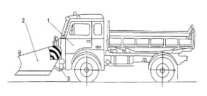

Rys. 2. Schemat pługa i czołownicy (widok z boku)

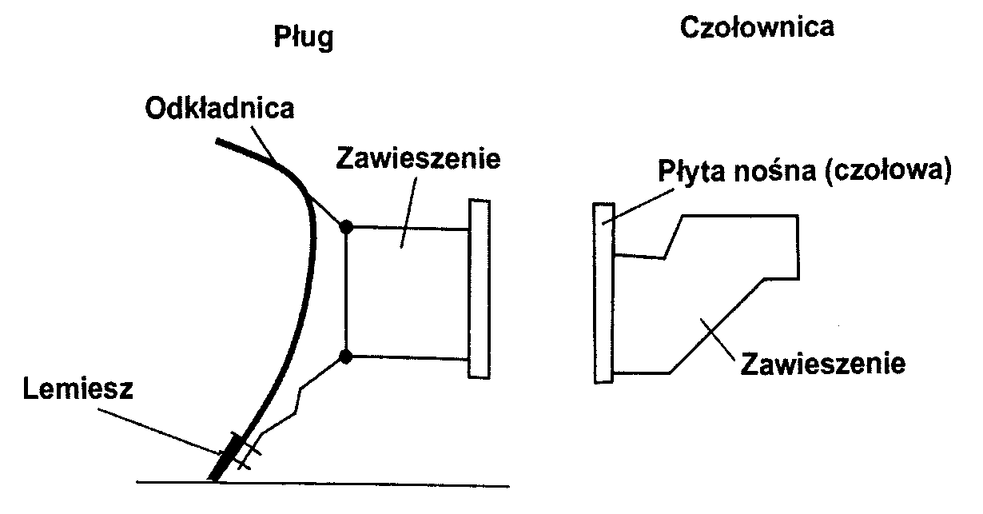

Rys. 3. Oznakowanie pługa i nośnika
1 – lampa ostrzegawcza barwy żółtej,
2 – reflektory samochodu podniesione na wspornikach,
3 – kierunkowskazy umieszczone na wspornikach,
4 – biało-czerwone odblaskowe pasy na końcach odkładnicy,
5 – lampa biała widoczna z przodu i czerwona widoczna z tyłu

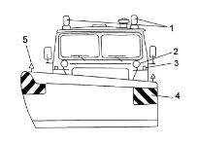
ZAŁĄCZNIK 2
SCHEMATY PRACY ZESPOŁÓW PŁUGÓW ODŚNIEŻNYCH

Rys. 1. Schemat pracy zespołu dwóch pługów na drodze jednojezdniowej dwupasowej

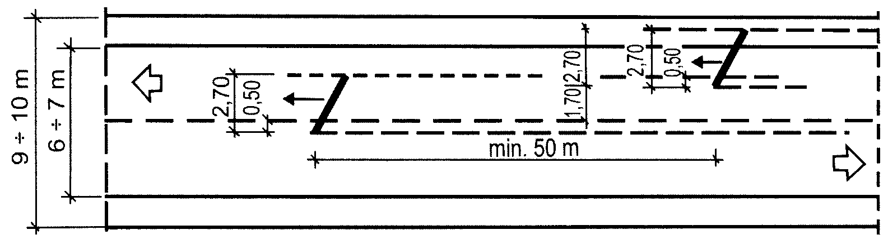

Rys. 2. Schemat pracy zespołu trzech pługów na drodze jednojezdniowej dwupasowej

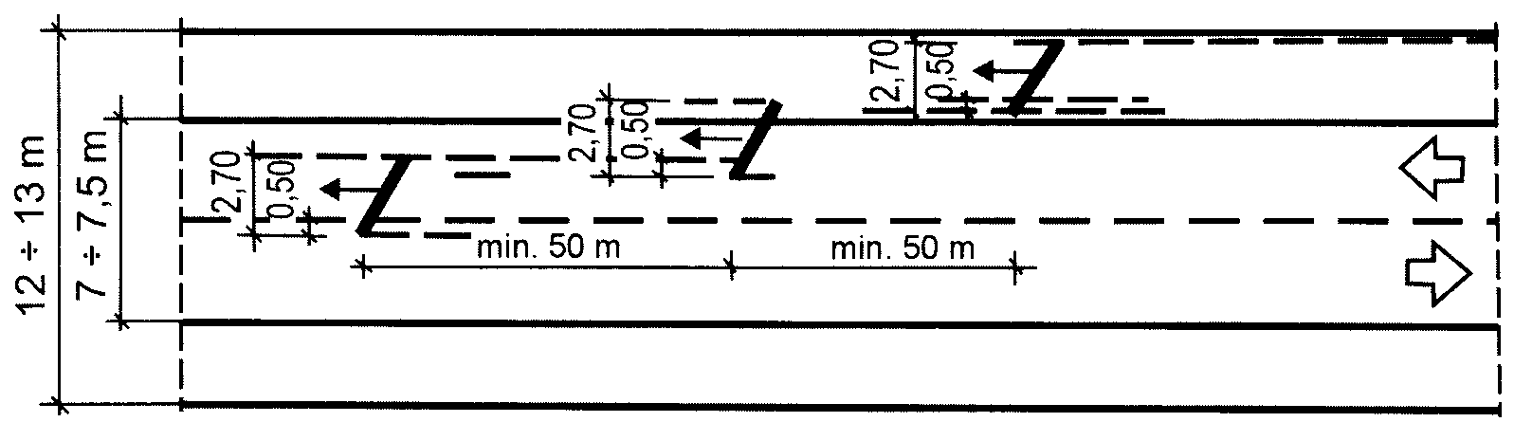

Rys. 3. Schemat pracy zespołu trzech pługów na drodze jednojezdniowej trzypasowej

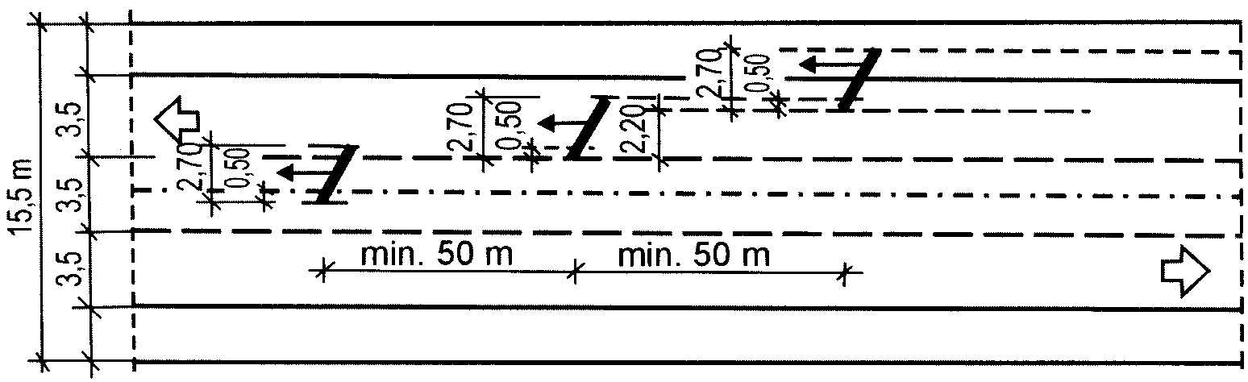

Rys. 4. Schemat pracy zespołu czterech pługów na drodze jednojezdniowej czteropasowej

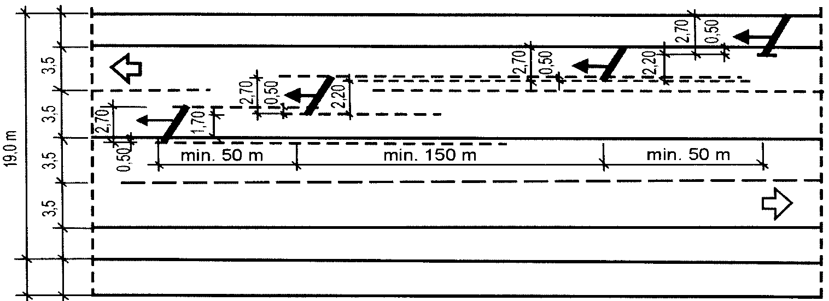

Rys. 5. Schemat pracy zespołu czterech pługów na drodze dwujezdniowej

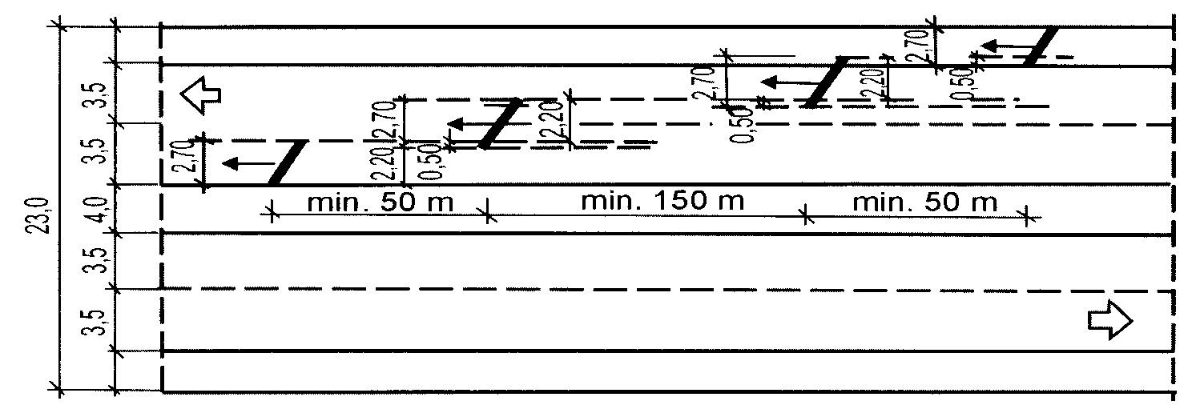
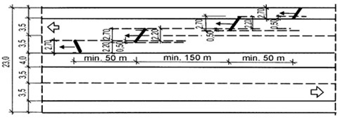
lub

ZAŁĄCZNIK 3
BAZA ZUD

Baza Zamawiającego:
Zamawiający zapewnia jedną Bazę ZUD w Nowej Wsi Ełckiej wyposażoną w:
- dwa pomieszczenia socjalne dla kierowców,
- materiały chemiczne do usuwania śliskości i produkcji solanki.
- dostęp do energii i wody
- możliwość stacjonowania sprzętu do ZUD (pługosolarki, pługi, ładowarka).
- wytwornicę do produkcji solanki, do której Wykonawca zobowiązany jest zapewnić obsługę do ciągłej produkcji solanki wraz z konserwacją i bieżącym utrzymywaniem wytwornicy i zbiornika solanki.

